Access数据库密码清空办法
- Access97数据库
打开Access97数据库，点击“更多的文件...”，找到所要清空密码的数据文件，
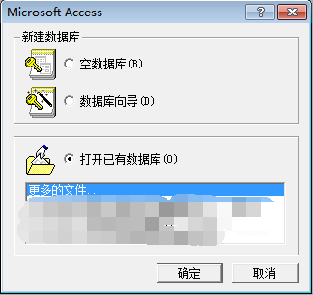
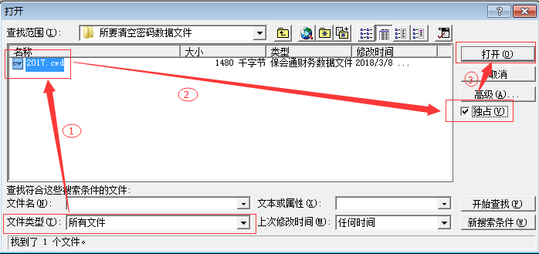
输入数据库密码，打开数据库，
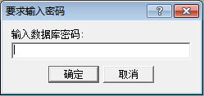
点击菜单栏里的工具-->安全-->撤销数据库密码，
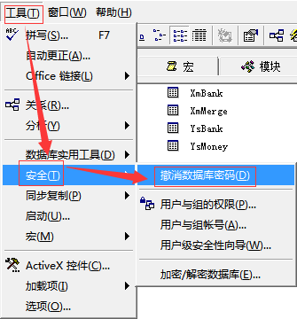
在撤销数据库密码界面再输入一次密码即可将数据库密码删除。
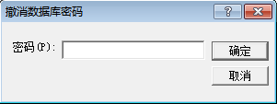
- Access 2003数据库
打开Access2003数据库, 点击菜单栏里的文件-->打开，找到所要清空密码的数据文件
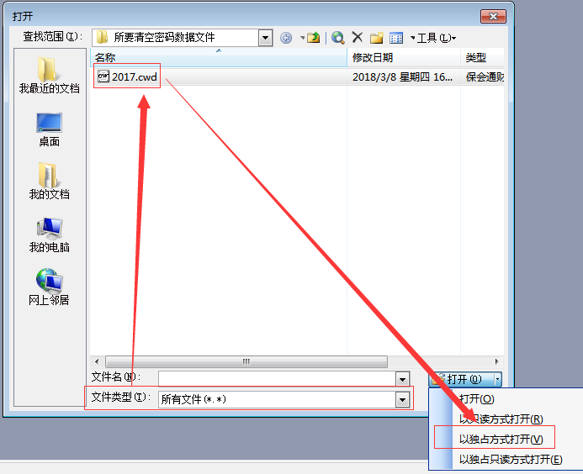
输入数据库密码，打开数据库
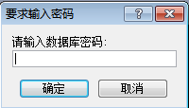
点击菜单栏里的工具-->安全-->撤销数据库密码，
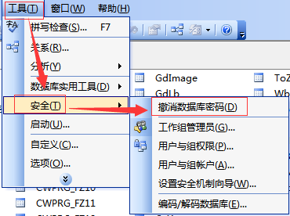
在撤销数据库密码界面再输入一次密码即可将数据库密码删除。
